**Java Web开发**

**实验一**

**作业报告**

|  |  |
| --- | --- |
| 学 院 | 计算机 |
| 所在系 班 级 | 2017软件工程系**班 |
| 学 号 姓 名 | 04171705 潘胜鑫 |
| 指 导 教 师 | 郭晓燕 |
| 完 成 时 间 | 2018年3月25日- |

# 实验题目

将第二章实训题的第二题，登录页面，提交用户名、密码，若用户名不为空字符串且长度在6-8位间，密码不为，空长度为6位，则登录成功，显示“***（用户名）登录成功！”，否则显示“***登录失败”。

将实验二的第2题（第二章17题）进行改写，

改写一：支持中文，确保两种表单提交方式（get、post）都支持中文，另外对程序的空对象情况进行处理。

改写二：除了之前的学号、姓名另外再加上所在专业（计算机、软件工程及网络工程，单选框或下拉列表框皆可），登录成功后根据身份进行跳转，进入对应的页面，页面需显示****专业学号姓名。登录失败转向失败页面，并进行报错！

# 分析与设计

根据题目要求，计划设计几个文件来完成实验，每个文件的名字、作用。如果是类，要求写出类的变量和方法

# 关键源码（部分）

1：类HelloServlet.java

**import** java.io.IOException;

**import** java.io.PrintWriter;

**import** javax.servlet.ServletException;

**import** javax.servlet.annotation.WebServlet;

**import** javax.servlet.http.HttpServlet;

**import** javax.servlet.http.HttpServletRequest;

**import** javax.servlet.http.HttpServletResponse;

/**

* Servlet implementation class HelloServlet

*/

@WebServlet("/servlet/*")

**public** **class** HelloServlet **extends** HttpServlet {

**public** **void** doPost(HttpServletRequest request, HttpServletResponse response) **throws** ServletException, IOException {

response.setContentType("text/html;charset=utf-8");

PrintWriter out = response.getWriter();

String userName=request.getParameter("userName");

String password=request.getParameter("password");

out.println("<!DOCTYPE HTML PUBLIC \"-//W3C//DTD HTML 4.01 Transitional//EN\">");

out.println("<HTML>");

out.println("<HEAD><TITLE>A Servlet</TITLE></HEAD>");

out.println("<BODY>");

**if**("caterpillar".equals(userName) && "123456".equals(password)){

out.println("软件工程04171705潘胜鑫登录成功");

}**else**{

out.println("登录失败！<br/>");

out.println("<a href='../index.jsp'>返回</a>");

}

out.println(" </BODY>");

out.println("</HTML>");

out.flush();

out.close();

}

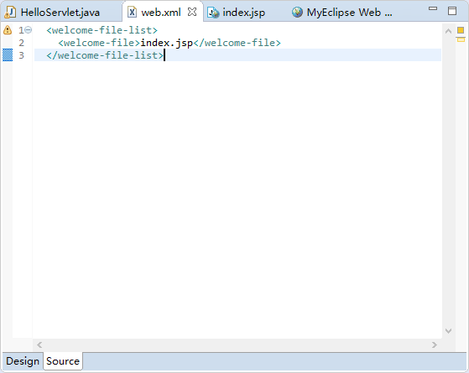

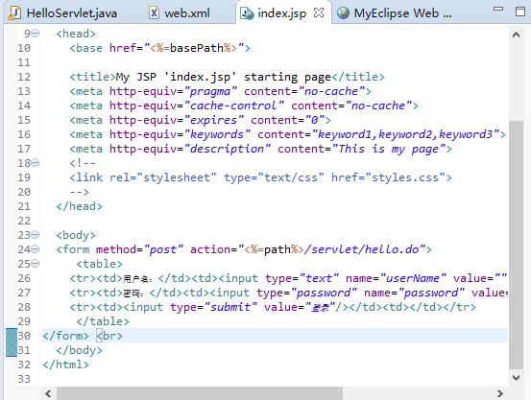

# }运行效果图

# 

运行成功：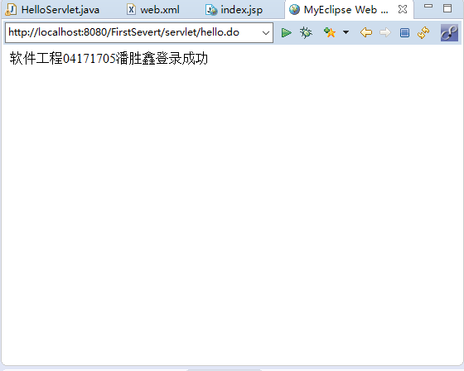

运行失败：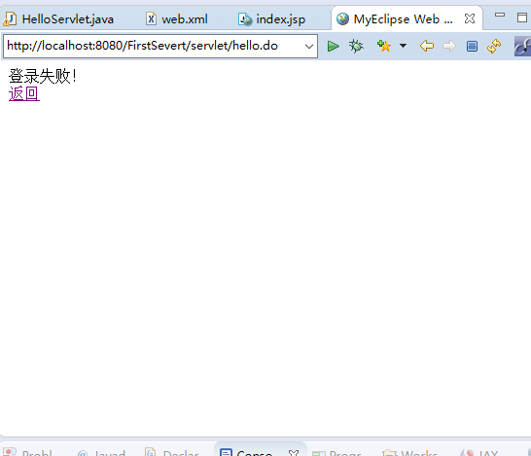

# 收获与问题

更加直面的了解了请求与响应中的应用。